- Открыть акт сверки по клиенту 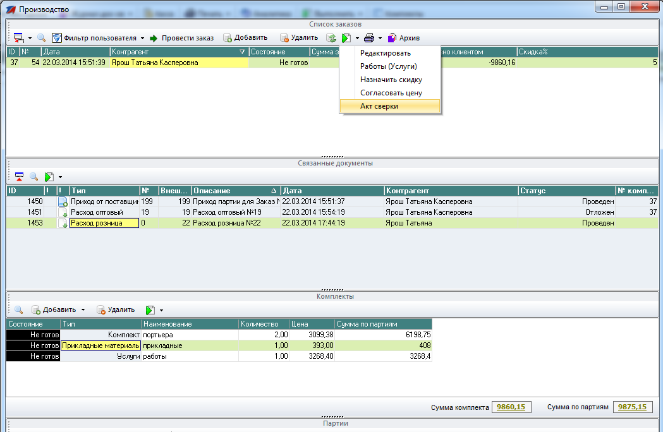
- Должно выйти окно 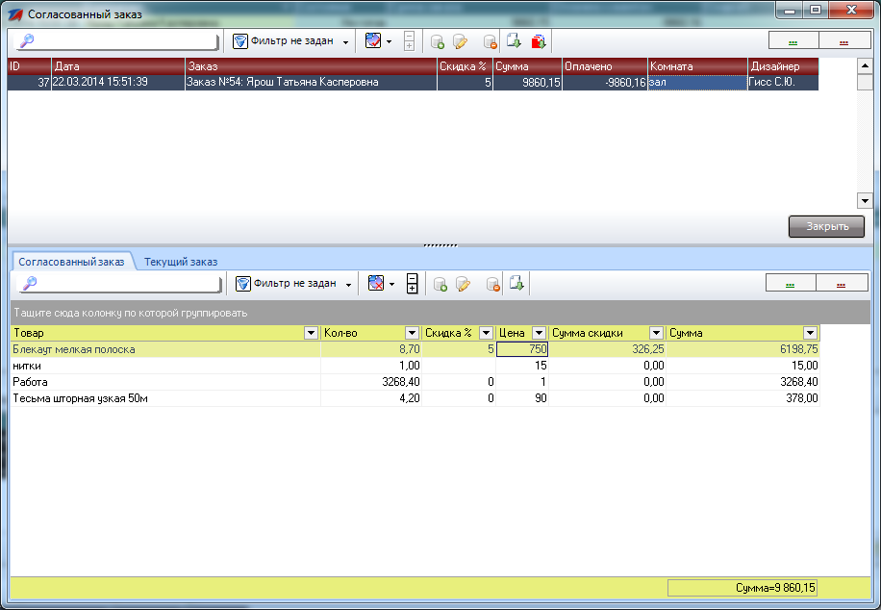
- Закладка «Согласованный заказ» формируется в момент предоплаты покупателем позициями номенклатуры активного заказ-наряда. «Текущий заказ» отображает номенклатуру текущего заказа.
- Посмотреть итоги сумм 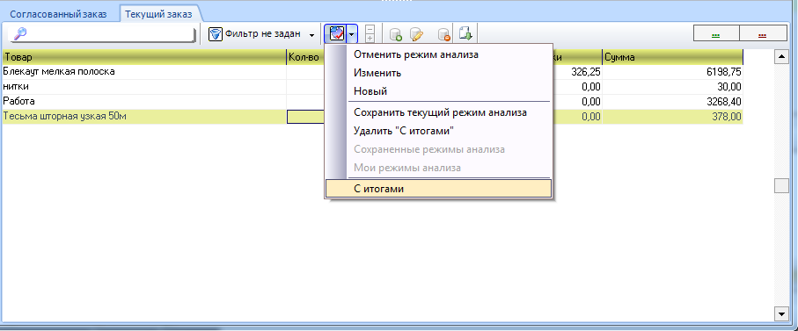
- Должно получится следующее 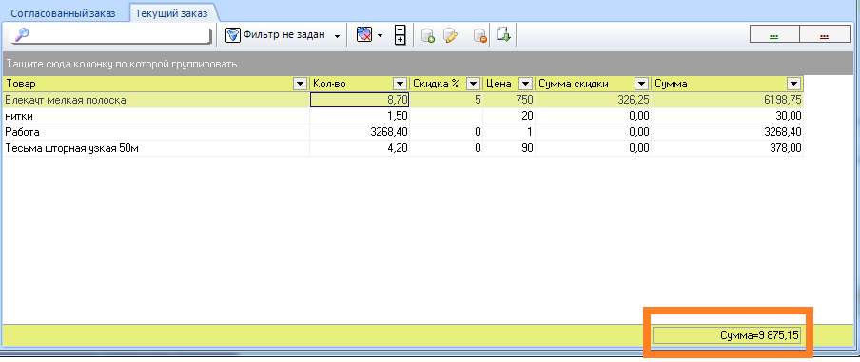
- Печать акта сверки. 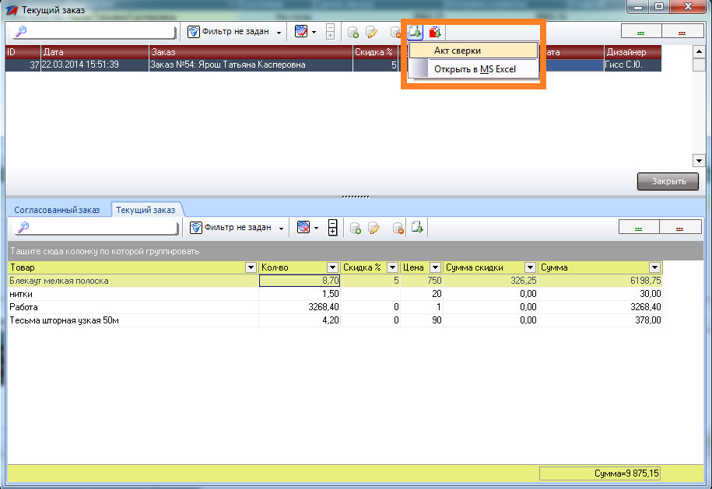
- Акт сверки 